2019-2020学年上学期八年级物理期末考试考前必刷题：必刷04 实验探究题

【知识补给】
实验题型概述
中考实验试题着重考查学生基本实验的知识、原理和基本实验技能。现在的中考实验题更加注重学生实验能力的检测，力图避免学生“背实验”和在黑板上做实验的倾向，出现了许多好的设计实验题。纵观各实验区的设计实验题，大都具有以下几个特点：一是跳出教材中学生实验和演示实验的束缚，不再是从学生实验和演示实验中挖掘、编制考题；二是要求学生自己独立设计实验方案，选择实验器材，制订实验步骤；三是试题具有开放性，设计方案的不唯一性给学生提供了很大的灵活运用知识、发挥能力的空间；四是考题着重考查学生灵活运用知识的能力，知识的迁移能力，以及实验能力，是对某一类相关知识和能力的全方位的考查。
八年级上册涉及到的实验主要有，平均速度的测量、晶体的熔化和凝固、水的沸腾实验、光的反射、平面镜成像、光的折射、凸透镜成像的规律、质量和密度的测量，声现象相关的小实验等。
方法点拨
初中物理实验常用的探究方法有：控制变量法、转换法、等效法、类比法、推理法等。其中的控制变量法、转换法、等效法是考试命题中最多的三种，具体的做法和实验内容如下：
（1）控制变量法：当一个物理量与多个物理因素有关时，为了研究这个物理量与其中某个因素的关系，先控制其他几个因素不变，改变这个因素，从而进行研究。例如探究声音的音调与什么因素有关实验就应用了此方法。
（2）转换法：将不易观测的物理量转换成易于观察和测量的物理量来进行研究。根据乒乓球被弹开判断音叉在振动实验应用了转换法。
（3）等效法：保证效果相同的前提下，将陌生复杂的问题用熟悉简单的物理量或物理过程来替代，得出同样结论的思维方法。探究平面镜成像的特点实验中运用了此方法。
（4）类比法：由一类事物所具有的属性，推出与其类似的事物也具有这种属性的方法。
（5）推理法：研究问题时，保留主要因素，忽略次要因素，从而简明扼要地揭示事物本质的方法。在探究探究真空能否传声实验中运用了此方法。
【经典必练】
一、测量平均速度
1．小明用小车、长木板、刻度尺、秒表、木块等器材探究小车沿斜面滑下时速度的变化，实验设计如图甲所示，让小车从斜面的A点由静止滑下并开始记时，分别测出小车到达B点和C点的时间t_{B}、t_{C}。
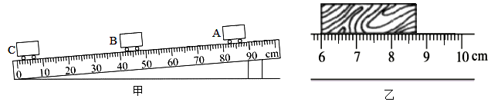
（1）实验前要学会正确使用刻度尺和秒表，如图乙所示木块的长度为____________cm；
（2）经测量，AB、BC段长度均为40.0cm，t_{B}=3.0s，t_{C}=5.0s，则小车在BC段的平均速度为____________cm/s；
（3）由以上可知：小车从斜面上A点滑下的过程是做____________直线运动。
二、声现象实验
2．如图所示，将正在发声的音乐芯片悬挂在广口瓶内，在瓶口塞上插有玻璃管的软木塞。
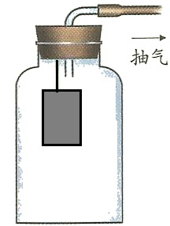
（1）此时，你________（选填“能”或“不能”）听到音乐声。
（2）用抽气机将瓶内的空气抽出，在抽气机向外抽气的过程中，你听到的音乐声有什么变化？
答：_____________________________。
（3）设想，如果把瓶内的空气完全抽出来，我们还能听到音乐声吗？
答：_____________________________。
（4）这个实验能告诉我们一个什么道理？
答：_____________________________。
3．在学习吉他演奏的过程中，小华发现琴弦发出声音的音调高低是受各种因素影响的，他决定对此进行研究.经过和同学们讨论，提出了以下猜想：
猜想一：琴弦发出声音的音调高低，可能与琴弦的横截面积有关
猜想二：琴弦发出声音的音调高低，可能与琴弦的长短有关
猜想三：琴弦发出声音的音调高低，可能与琴弦的材料有关
为了验证上述猜想是否正确，他们找到了表中所列9种规格的琴弦，因为音调的高低取决于声源振动的频率，于是小华又借来一个能够测量声源振动频率的仪器进行实验。
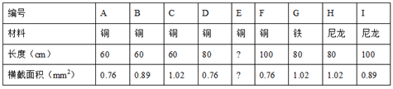
（1）选用编号为A、B、C的琴弦进行实验，是为了验证猜想__________。
（2）为了验证猜想二，应选用编号为________、________、________的琴弦进行实验。
（3）表中有的材料规格还没填全，为了验证猜想三，最好填上该项内容。请在表中填上所缺数据：①________②________。
（4）该探究实验采用的物理研究方法是__________。
三、熔化和沸腾实验
4．某实验小组用图甲所示的装置探究水沸腾时温度变化的特点。
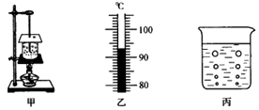
（1）实验中，老师发现某小组的温度计玻璃泡碰到了烧杯的底部，则该组测得水的温度比实际温度偏__________。
（2）图乙所示温度计的示数是__________℃。
（3）水中气泡如图丙所示时，水__________（填“没有沸腾”或“已经沸腾”）。
（4）在沸腾过程中水的温度__________（填“升高”、“不变”或“降低”）。
（5）撤去酒精灯后，同学们发现水很快停止沸腾，说明水在沸腾过程中需要不断__________。
5．如图甲所示是探究“固体熔化时温度的变化规律”的实验装置。
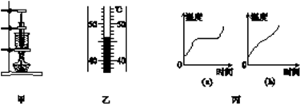
（1）把石棉网垫在烧杯下，并将试管放在水中加热，是为了使固体粉末受热________（选填“均匀”或“不均匀”）。
（2）将温度计插入试管中时，温度计的玻璃泡要全部插入固体粉末中，不要碰到试管底或________。若某时刻温度计的示数如图乙所示，则此时温度计的读数为________℃。
（3）下表是实验中记录的数据，根据表中数据可知，该物质的熔点是______℃，该物质是________（选填“晶体”或“非晶体”）。
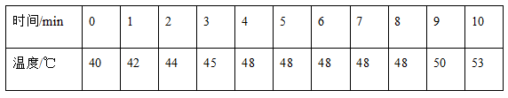
（4）能反映上述固体熔化时温度随时间变化规律的是图丙中的________图。
四、光学实验
6．在“探究光的反射规律”的实验中，平面镜M水平放置，白色纸板竖直立在平面镜上，纸板由E、F两部分组成，可绕竖直接缝ON翻折。
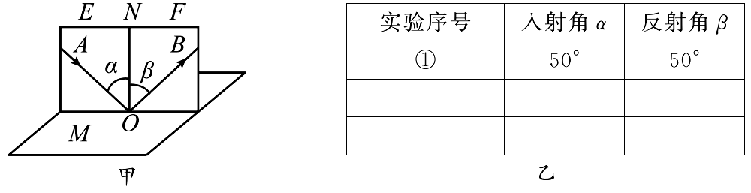
（1）如图甲，将一束光贴着纸板E沿AO射到镜面上O点，纸板F上会显示出反射光束OB。接着将纸板F绕ON向后翻折，则纸板F上_________（填“能”、“不能”）显示出反射光束，由此说明反射光线、入射光线与ON在_________内。
（2）小明在测入射角和反射角大小时只记录了一组数据（如乙表），根据这组数据，他_________（填“能”、“不能”）得出关于光反射时反射角与入射角关系的结论，理由：__________________。
7．如图所示是“探究平面镜成像特点”的实验装置，把一支点燃的蜡烛A放在玻璃板的前面，再拿另一支外形相同的蜡烛B竖立着在玻璃板后面移动，直到看上去跟蜡烛A的像完全重合，这个位置就是像的位置，在白纸上记下A和B的位置。移动点燃的蜡烛，重做多次实验。
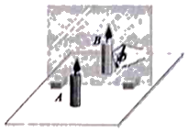
（1）实验过程中蜡烛B_________（选填“需要”或“不需要”）点燃。
（2）通过对实验现象和数据的分析得出结论：平面镜所成的像与物体关于镜面_________。
（3）移去蜡烛B，在其位置上竖立光屏，在光屏上_________（选填“能”或“不能”）承接到蜡烛A的像。
（4）实验过程中同学们体会到：用玻璃板代替平面镜成像虽没有平面镜清晰，但能透过玻璃板观察到蜡烛___________（填“A”或“B”），便于确定像的位置，这是本实验成功的关键。
8．在“初识光的折射现象”和“探究光的折射特点”实验中
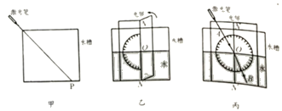
（1）如图甲，小明将一束激光射至P点，形成一个光斑，向水槽内慢慢注水，水槽底部光斑的位置将____（“向左移动”“向右移动”或“不动”），这说明光从空气斜射入水中时，传播方向____（“会”或“不会”）发生偏折。实验中光在空气中的传播路径并不清晰，为解决此问题，他在水面上方喷了一些____；
（2）如图乙，小明继续探究“光从空气射入水中时的折射特点”，他使用可折转的光屏，是为了研究折射光线、入射光线和法线是否____。如图丙，他将光沿着AO方向射向水面上的O点，光在水中沿着OB方向射出，调整激光笔使入射光逐步偏向法线，折射光也逐步偏向法线，说明光从空气斜射入水中时，入射角减小，折射角随之____（“增大”“减小”或“不变”）。当光沿着NO方向射入时会沿ON′方向射出，此时折射角为____度。
五、探究凸透镜成像的规律
9．小明利用光具座、凸透镜、蜡烛、光屏等实验器材探究“凸透镜成像的规律”。
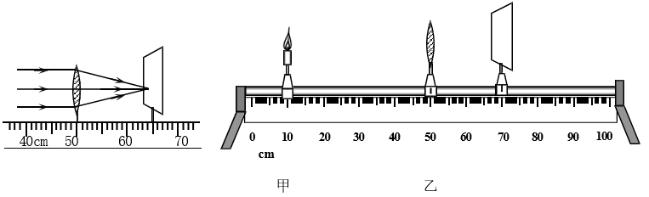
（1）小明通过图甲的实验操作，确定了该凸透镜的焦距___________。实验时，把凸透镜固定在光具座50 cm 刻度线处。
（2）小明将蜡烛移至光具座上10 cm 刻度线处，如图乙所示，移动光屏，直到烛焰在光屏上成清晰的像，则该 像是倒立、___________的实像。
（3）小明又将蜡烛移至光具座上25 cm 刻度线处，为在光屏上再次得到清晰的像，应将光屏向___________选填“靠近”或“远离”）透镜的方向移动，应用这一成像特点可制成的光学仪器是____________；此时小明把自己的近视 眼镜放在蜡烛和凸透镜之间，若要在光屏上再次成清晰的像，则需要将光屏向_________（选填“靠近”或“远离”）透镜的方向移动。
（4）小明将蜡烛移至光具座上40 cm刻度线处，移动光屏，发现不能在光屏上得到像，为了观察此时成像特点，请你写出接下来的操作是：_________________________________；小明将蜡烛继续靠近透镜，看到的像将___________（选填“变大”、“变小”或“不变”）。
六、测量物质的密度
10．小刚学习了“探究物质密度”以后，来到实验室测量糖水的密度。
（1）小刚将天平放在_________台上，将游码移到标尺左端的__________处，此时，指针在分度盘上的位置如图甲所示，他应将平衡螺母向__________端调节，使天平平衡；
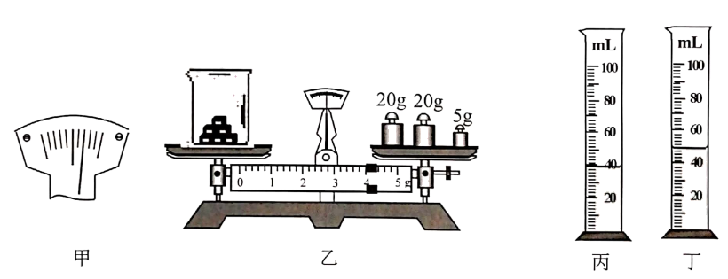
（2）将质量为32g的烧杯放在天平的左盘上，取适量的方糖倒入烧杯中，向右盘加减砝码并调节游码，直至天平平衡，如图乙所示，方糖的质量是__________g；
（3）用量筒量出水的体积，如图丙所示，然后将烧杯中的方糖倒入量筒中，待方糖完全溶解后，量筒中液面的位置如图丁所示，糖水的体积是__________cm³，配制糖水的密度是__________g/cm³。
11．实验：某同学用天平和量筒测玉石的密度。
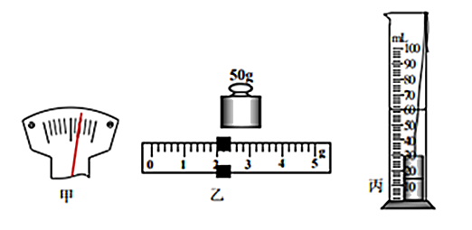
（1）在用天平测量玉石的质量时，先将天平放在_________上，然后将游码移至横梁标尺左端的________。发现天平指针位置如图甲所示，此时应该将平衡螺母向______（选填“左”或“右”）侧调节。调节天平横梁平衡后，将玉石放在天平的______盘，在______盘添加砝码并移动游码，当天平再次平衡时，盘内所加的砝码的质量和游码在标尺上的位置如图乙所示，则玉石的质量为___________g；
（2）将玉石放入盛有40mL水的量筒中，量筒中的水面升高到如图丙所示的位置，则玉石的体积为___________cm³；
（3）根据上述实验数据计算此种玉石的密度为__________g/cm³=___________kg/m³。

【参考答案】
1．（1）2.70 （2）20.0 （3）变速（加速）
【解析】（1）图中刻度尺1cm又分为10个小刻度，故最小刻度值为1mm；起始端刻度值为13.00cm，末端刻度值为15.70cm，物体长度为15.70cm－13.00cm＝2.70cm；
（2）由图知，BC段的路程s_{BC}＝40.00cm，
小车通过BC段的时间：t_{BC}＝t_{AC}－t_{AB}＝5.0s－3.0s＝2.0s，
小车通过BC段的平均速度：v_{BC}＝＝＝20cm/s；
（3）因为小车从斜面上向下运动时，速度越来越快，因此小车在整个运动过程中作变速直线运动。
2．（1）能 （2）听到的声音越来越小 （3）我们不能听到声音 （4）声音的传播需要介质，真空不能传声
【解析】（1）广口瓶内悬挂正在发声的音乐芯片，在瓶口塞上插有玻璃管的软木塞，由于空气能够传声，所以我们能听到音乐声。（2）用抽气机将瓶内的空气抽出，在抽气机向外抽气的过程中，由于瓶内的空气越来越少，所以听到的声音也越来越小。（3）如果把瓶内的空气完全抽出来，我们就不能听到声音了。（4）这个实验说明了声音的传播需要介质，真空不能传声。
3．（1）一 （2）A D F （3）80 1.02 （4）控制变量法
【解析】（1）猜想琴弦发出声音的音调高低与弦的横截面积、长短、材料有关，选用编号为A、B、C的琴弦进行实验，三者的材料相同、长短相同，只有横截面积不同，故是为了验证猜想琴弦发出声音的音调高低，可能与琴弦的横截面积有关，即猜想一；
（2）为了验证猜想二琴弦发出声音的音调高低，可能与琴弦的长短有关，要控制琴弦的横截面积和材料相同，满足条件的编号为A、D、F；
（3）为了验证猜想三琴弦发出声音的音调高低，可能与琴弦的材料有关，要控制横截面积和长短相同，满足条件的编号为G、H，让实验更有说服力必须还要选择一个编号，则E的长度填80 cm，横截面积填1.02 mm²；
（4）以上研究问题的方法是改变一个变量，控制其他变量相同，这种研究问题的方法叫做控制变量法。
4．（1）高 （2）93 （3）已经沸腾 （4）不变 （5）吸热
【解析】（1）实验中，老师发现某小组的温度计玻璃泡碰到了烧杯的底部，则该组测得水的温度比实际温度偏高；
（2）由乙图知，温度计的分度值是1℃，所以温度计的示数是93℃；
（3）水沸腾前的现象是有少量的气泡产生，气泡上升不断变小；沸腾时有大量的气泡产生，气泡上升不断变大，到水面破裂；
由此可知图丙为沸腾时的现象；
（4）在沸腾过程中水不断吸热，水的温度不变；
（5）撤去酒精灯后，同学们发现水很快停止沸腾，说明水在沸腾过程中需要不断吸热。
5．（1）均匀 （2）试管壁 46 （3）48 晶体 （a）
【解析】（1）将装有固体粉末的试管放入水中加热，这是水浴法，采用水浴法，物体的温度变化比较均匀，并且变化比较慢，便于记录实验温度。
（2）用温度计测量固体粉末的温度时，温度计的玻璃泡要全部浸入固体粉末中，不要碰到试管底或试管壁。由图知，温度计的分度值为1 ℃，所以其示数为46 ℃。
（3）由图知，该物质在熔化过程中，温度保持48 ℃不变，所以该物质为晶体。该物质的熔点是48 ℃。
（4）比较图象a和b可知，a物质有一段时间吸热但温度不再升高，而b物质边吸热、温度边升高，该物
质是晶体，故能反映该固体熔化时温度变化规律的是图丙中的（a）。
6．（1）不能 同一平面 （2）不能 一次实验数据具有偶然性，不能得到普遍规律
【解析】（1）如图甲，将一束光贴着纸板E沿AO射到镜面上O点，纸板F上会显示出反射光束OB，接着将纸板F绕ON向后翻折，则纸板F上不能显示出反射光束，由此说明反射光线、入射光线与ON在同一平面内；
（2）只进行一次实验，根据一次测量就得出实验结论，实验结论不具有普遍性，为了得出普遍结论，使结论符合客观事实，应进行多次实验，进行多次测量。
7．（1）不需要 （2）对称 （3）不能 B
【解析】（1）实验过程中蜡烛B不需要点燃；
（2）通过对实验现象和数据的分析得出结论：平面镜所成的像与物体关于镜面对称；
（3）移去蜡烛B，在其位置上竖立光屏，在光屏上不能承接到蜡烛A的像；
（4）实验过程中同学们体会到：用玻璃板代替平面镜成像虽没有平面镜清晰，但能透过玻璃板观察到蜡烛B，便于确定像的位置，这是本实验成功的关键。
8．（1）向左移动 会 烟雾（或水雾，合理即可） （2）在同一平面 减小 0
【解析】（1）光从空气斜射入水中，折射角小于入射角；如果按照图示中的角度照射激光，同时向水槽内慢慢注水，水槽底部光斑的位置将向左移动，这说明光从空气斜射入水中时，传播方向会发生偏折；向水面上方喷些烟雾，这时光通过烟雾的水时发生漫反射，便于在各个角度观察光的传播路径。
（2）使用可折转的光屏，是为了观察折射光线、入射光线和法线是否在同一平面内；因为当入射光线偏向法线时，折射角也随之偏向法线，所以可以说明光从空气斜射入水中时，入射角减小，折射角随之减小．当光沿着NO方向射入时会沿ON′方向射出，即入射光线垂直入射，折射光线与法线重合，即此时折射角为0度。
9．（1）15 cm （2）缩小 （3）远离 幻灯机 远离 （4）眼睛在光屏一侧透过凸透镜可观所成的像（正立放大的虚像） 变小
【解析】（1）有最左边的图可以看出：凸透镜的焦距为15 cm。
（2）将蜡烛移至光具座上10cm刻度线处，此时的物距为：u=50.0cm-10.0cm=40cm，则该像是倒立、缩小的实像；
（3）将蜡烛移至光具座上25 cm刻度线处，物距变小，则像距变大，所以应将光屏向远离透镜的方向移动，此时物体位于一倍和二倍焦距之间，应用这一成像特点可制成的光学仪器是幻灯机；近视镜对光有发散作用，所以光经过透镜以后将会延迟会聚，因此则需要将光屏向远离透镜的方向移动；
（4）当将蜡烛移至光具座上44 cm刻度线处，u=50 cm–40 cm=10 cm，不能在光屏上得到清晰的像，接下来的操作是：眼睛在光屏一侧透过凸透镜可观所成的像（正立放大的虚像）。根据凸透镜成像规律可知：小明将蜡烛继续靠近透镜，看到的像将变小。
10．（1）水平 零刻度线 左 （2）17 （3）50 1.14
【解析】（1）使用天平时应首先将天平放在水平台上，将游码移到标尺左端的零刻线处；由图像可知指针在分度盘上的位置偏右，因此应将平衡螺母向左端调节，使天平平衡；
（2）已知烧杯质量m₁=32g，方糖和烧杯的总质量m₂=20g+20g+5g+4g=49g，方糖的质量m_{糖}=m₂–m₁=49g–32g=17g；
（3）由图丁可知量筒中糖水的体积为V=50mL=50cm³；量筒中水的体积V_{水}=40mL=40cm³，水的质量：m_{水}=ρ_{水}V_{水}=1g/cm³×40cm³=40g，量筒内糖水的总质量m=m_{糖}+m_{水}=17g+40g=57g，糖水的密度：。
11．（1）水平桌面 零刻线处 左 左 右 52 （2）20 （3）2.6 2.6×10³
【解析】（1）实验过程中，应先将天平放在水平台上，并将游码移至标尺的零刻线处。指针偏右，说明右侧质量偏大，应将平衡螺母向左移动。天平称量时应遵循左盘放物体、右盘放砝码的要求。由图乙可知，天平横梁标尺的分度值是0.2g，游码示数是2g，物体的质量是50g+2g=52g；
（2）由图丙可知，量筒的分度值是2mL，此时量筒示数是60mL，物体的体积是
60mL–40mL=20mL=20cm³；
（3）物体的密度：=。

